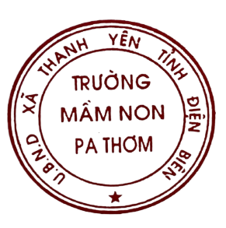 **UBND XÃ THANH YÊN**

**TRƯỜNG MẦM NON PA THƠM**

**THỰC ĐƠN LẦN 1 NĂM HỌC 2025 – 2026**

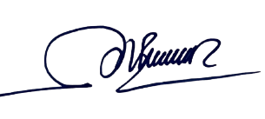**THỰC HIỆN TỪ NGÀY 08/09/2025**

|  |  |  |  |  |
| --- | --- | --- | --- | --- |
| **Thứ** | **Bữa** | **Nhà trẻ** | **Mẫu giáo** | **Điều chỉnh** |
| 2 | Trưa | *Thịt lợn xào đậu phụ,*  *cà chua* | *Thịt lợn xào đậu phụ, cà chua* |  |
| *Canh rau* | *Canh rau* |  |
| Phụ chiều | *Bánh bông lan + sữa mộc châu* | *Cháo thịt lợn băm* |  |
| Chính chiều nhà trẻ | *Cháo thịt lợn* |  |  |
| **3** | Trưa | *Thịt lợn xào trứng, cà chua* | *Thịt lợn xào trứng, cà chua* |  |
| *Canh rau* | *Canh rau* |  |
| Phụ chiều | *Bánh bông lan + sữa mộc châu* | *Bún Thịt lợn cà chua* |  |
| Chính chiều nhà trẻ | *Bún Thịt lợn cà chua* |  |  |
| **4** | Trưa | *Thịt gà xào củ quả* | *Thịt gà xào củ quả* |  |
| *Canh rau* | *Canh rau* |  |
| Phụ chiều | *Bánh bông lan + sữa mộc châu* | *Cháo xương gà* |  |
| Chính chiều nhà trẻ | *Cháo xương gà* |  |  |
| **5** | Trưa | *Giò xào củ quả* | *Giò xào củ quả* |  |
| *Canh rau* | *Canh rau* |  |
| Phụ chiều | *Bánh bông lan + sữa mộc châu* | *Bún thịt lợn băn* |  |
| Chính chiều nhà trẻ | *Bún thịt lợn băm* |  |  |
| **6** | Trưa | *Trứng vịt xào thịt lợn* | *Trứng vịt xào thịt lợn* |  |
| *Canh rau* | *Canh rau* |  |
| Phụ chiều | *Bánh bông lan + sữa mộc châu* | *Cháo thịt lợn băm* |  |
| Chính chiều nhà trẻ | *Cháo thịt lợn băm* |  |  |